Что такое Коронавирусы?
Коронавирусы — это семейство вирусов, которые преимущественно поражают животных, но в некоторых случаях могут передаваться человеку. Обычно заболевания, вызванные коронавирусами, протекают в лёгкой форме, не вызывая тяжёлой симптоматики. Однако, бывают и тяжёлые формы, такие как ближневосточный респираторный синдром (Mers) и тяжёлый острый респираторный синдром (Sars).

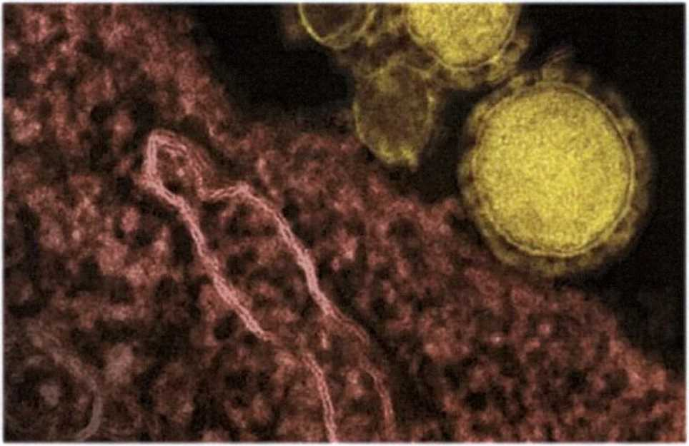

Как передается Коронавирус?
Как и другие респираторные вирусы, коронавирус распространяется через капли, которые образуются, когда инфицированный человек кашляет или чихает. Кроме того, он может распространяться, когда кто-то касается любой загрязнённой поверхности, например дверной ручки. Люди заражаются, когда они касаются загрязнёнными руками рта, носа или глаз.

Кто входит в группу риска?
Люди всех возрастов рискуют заразиться вирусом, но чаще всего, как и в случае большинства других вирусных респираторных заболеваний, люди с ослабленной иммунной системой, имеющие сопутствующие болезни, а так же лица старше 50-ти лет.

Какие симптомы заболевания?
- Чувство усталости
- Затруднённое дыхание
- Высокая температура
- Кашель и / или боль в горле

Симптомы во многом сходны со многими респираторными заболеваниями, часто имитируют обычную простуду, могут походить на грипп.

Если у вас есть аналогичные симптомы, подумайте о следующем:

- Вы посещали в последние две недели в зоны повышенного риска (Китай и прилегающие регионы)?
- Вы были в контакте с кем-то, кто посещал в последние две недели в зоны повышенного риска (Китай и прилегающие регионы)?

Если ответ на эти вопросы положителен- к симптомам следует отнестись максимально внимательно.

Меры профилактики заражения коронавирусной инфекцией
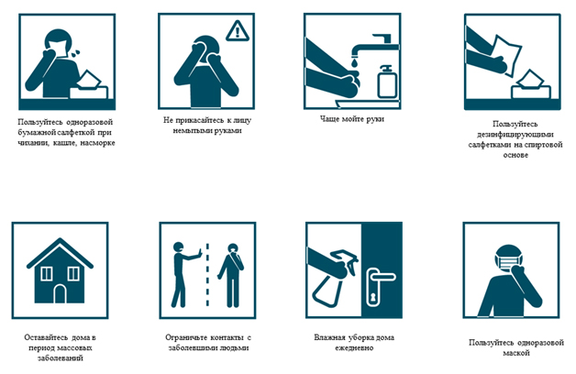

В случае возникновения симптомов заболевания незамедлительно обращайтесь к лечащему врачу в медицинскую организацию по месту жительства!!!

